ФГБОУ ВО Ставропольский государственный аграрный университет

Технология ремонта электрооборудования
Лабораторная работа № 2
Построение схем трехфазных двухслойных обмоток асинхронных электродвигателей с короткозамкнутым ротором
Ставрополь, 2021
2
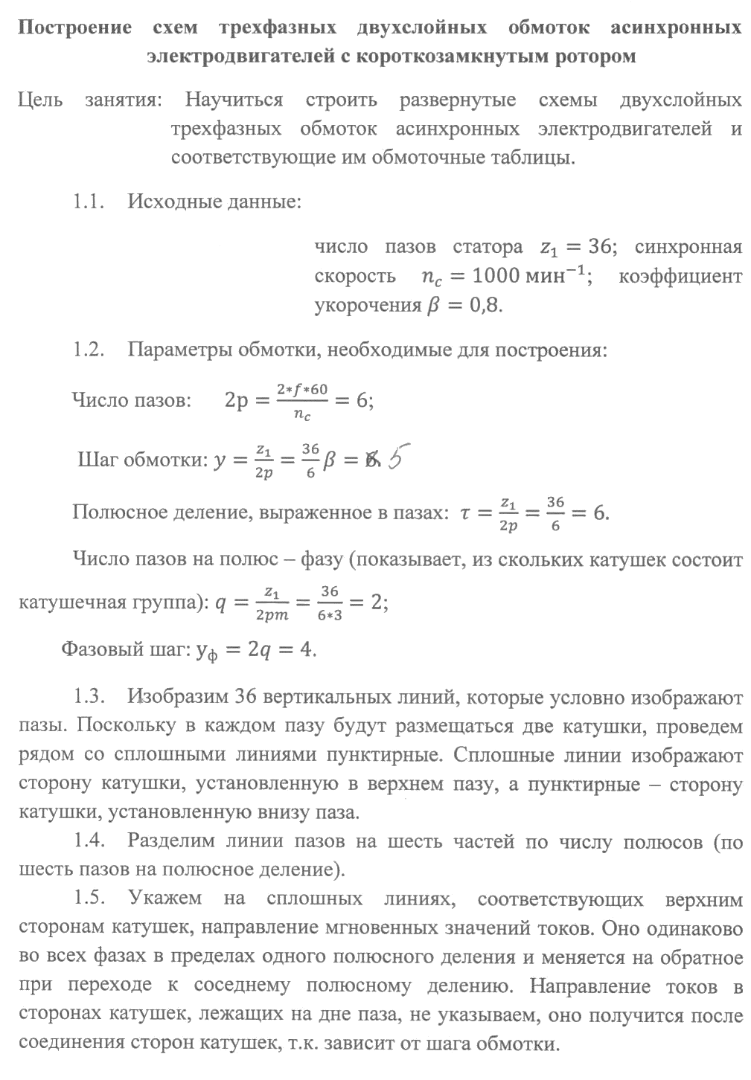

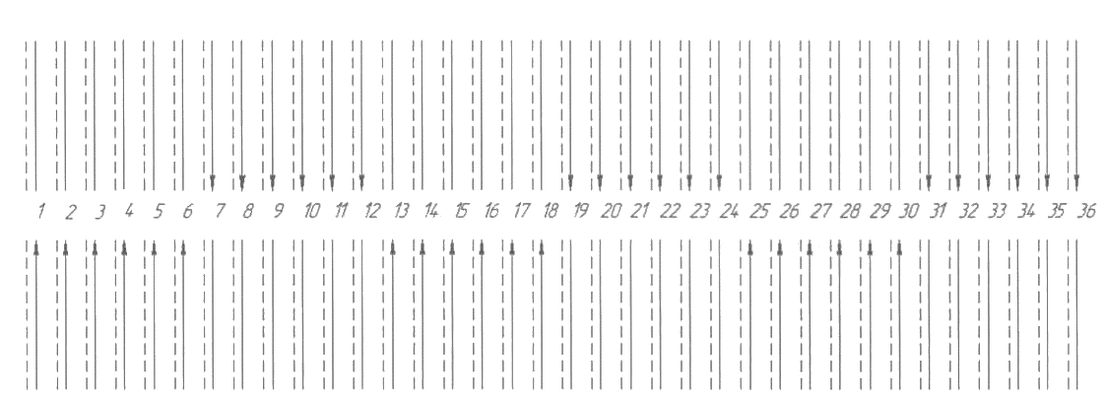
  - Рассмотрим построение обмотки первой фазы. Для создания первой катушечной группы, состоящей из двух катушек (q=2), соединим лобовыми частями верхние пазовые стороны катушек, лежащие в 1 и 2 пазах (сплошные линии), с нижними сторонами катушек (пунктирные линии), лежащими в 6 и 7 пазах, так как шаг обмотки у=5.
Соединим катушки между собой, левый вывод катушечной группы принимаем за начало первой фазы, называем его С1, а конец группы, выходящий из седьмого паза, оставляем свободным.
Указываем направление токов в верхних сторонах этих катушек, принятое в п. 3.5. После этого можно указать направление токов в межкатушечном соединении и в сторонах катушек, лежащих на дне паза.
  - В двухслойных обмотках катушечные группы одной фазы располагаются одна относительно другой на расстоянии т пазов, т.е. - шесть пазов.
Поэтому вторую катушечную группу изображаем лежащей в седьмом (1+ )=(1+6), восьмом (2+ )=(2+6) и двенадцатом (7+у)=(7+5), тринадцатом (8+у)=(8+5) пазах.
Указываем начало и конец катушечной группы, направления токов в верхних и нижних сторонах катушек и межкатушечном соединении.
  - Аналогично строим катушечные группы, под каждым полюсным делением.
3
  - Соединим между собой катушечные группы так, чтобы в них было сохранено направление токов. Это условие будет выполнено, если конец первой катушечной группы (седьмой паз) соединить с концом второй катушечной группы (тринадцатый паз), начало второй катушечной группы (седьмой паз) - с началом третьей катушечной группы (тринадцатый паз) и т.д. Такое соединение называется встречным.
Второй вывод первой фазы (конец фазы) получится сам после того, как будут соединены все катушечные группы. Обозначим его С4.
  - Начала фаз Cl, С2, СЗ располагаем по пазам на расстоянии 2q=2*2*4 паза друг от друга и строим первые катушечные группы второй фазы в 5, 6 и 10, И пазах, а третьей - в 9, Юи 14, 15 пазах. Далее построение обмоток аналогично построению обмоток первой фазы. Полная схема рассмотренной обмотки приведена ниже.
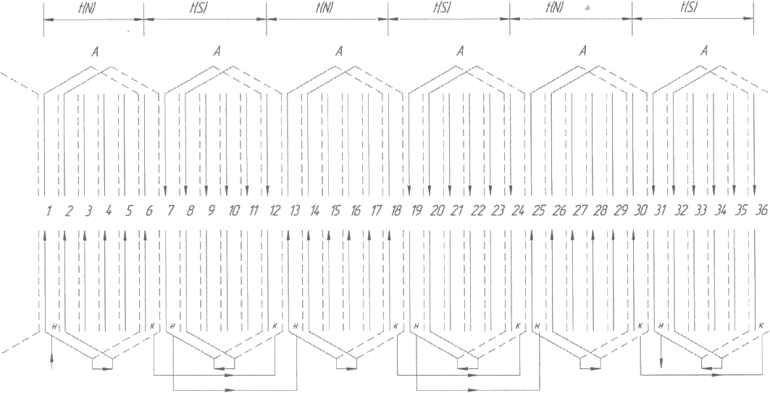

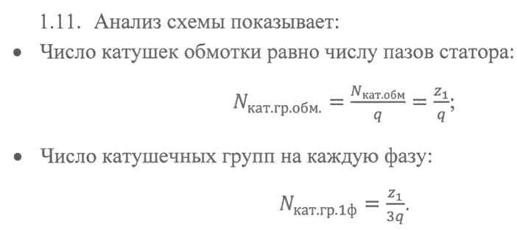
4
5
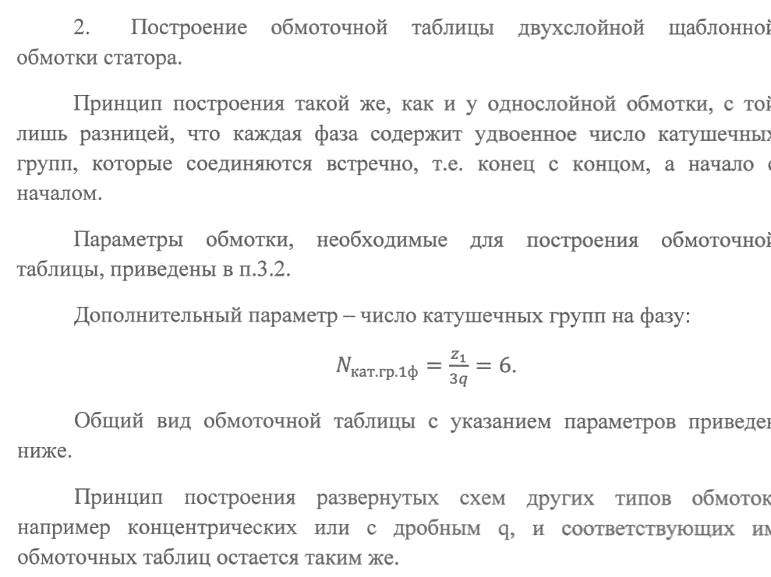

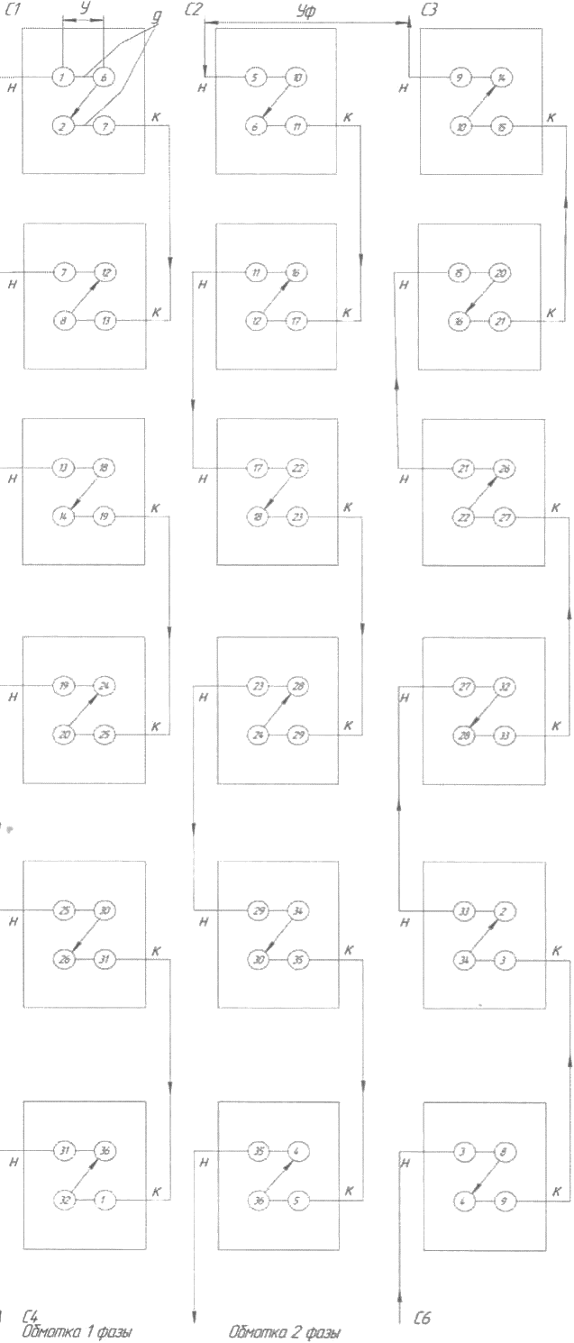
Пербые катушечные группы фаз
Шестые катушечные группы фаз

